**资产负债率：**



两家公司资产负债率无论是数值还是变化趋势都十分接近，呈现逐渐上升的趋势。这反映了安防行业日益加剧的竞争以及两家企业的快速发展。大华股份的资产负债率略微高于海康威视，但仍处于正常范围内。

**股权结构：**



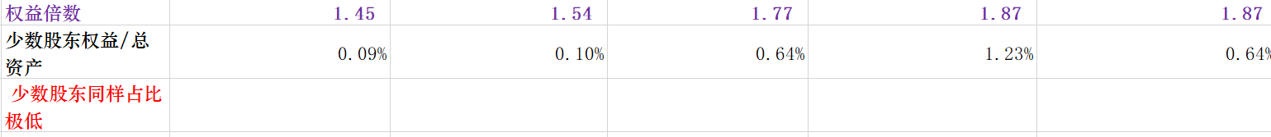

股权结构没有多少值得一提的地方，两家公司的少数股东占比极低，权益倍数不同主要还是负债比例导致。

**资本结构：**

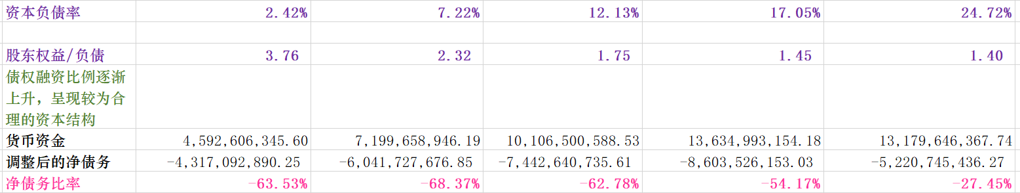

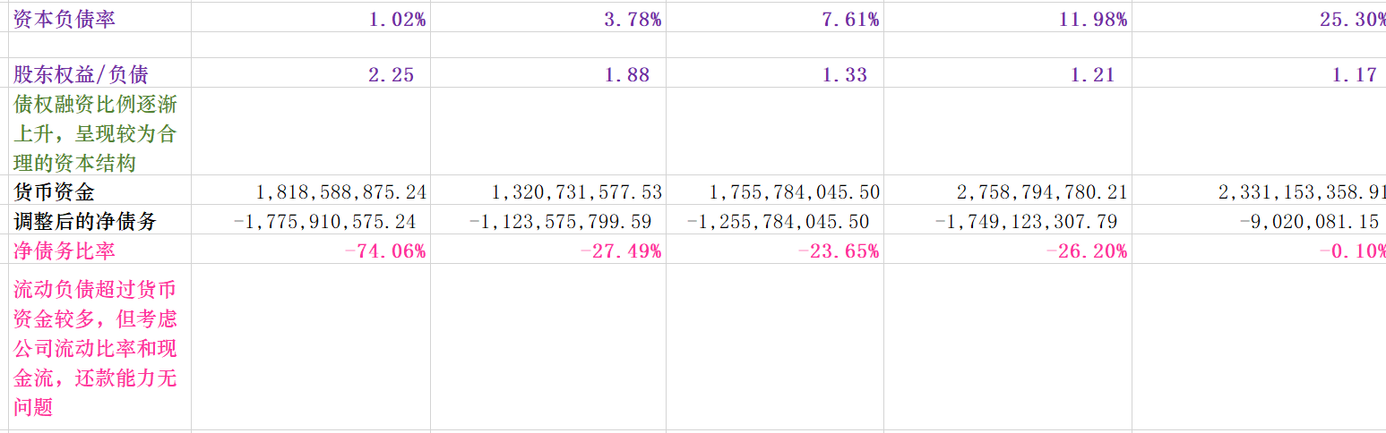

债权融资比例渐升，呈现较为合理的资本结构。同时两家公司的现金都很充裕，甚至均超过了流动负债，这就导致净债务比率为负。其中海康威视过于夸张，呈现了存贷双高的趋势，对于资本的管理有一定问题。

**债务结构：**

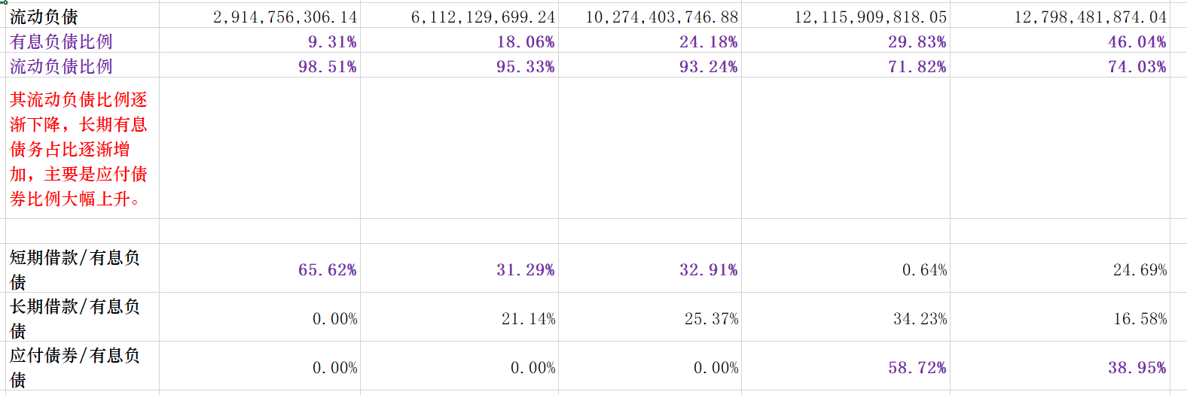

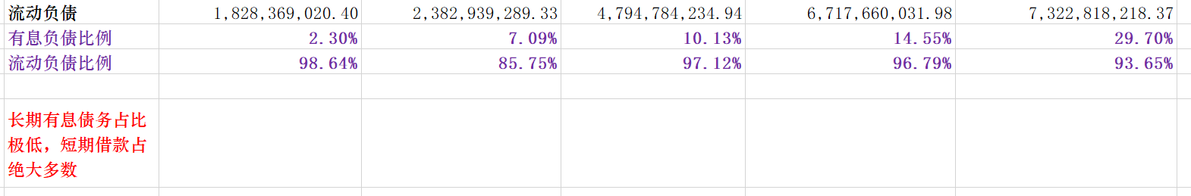

两家公司有息负债均为上升趋势，主要是因为两家公司均向债权融资转变，同时安防行业竞争激烈。两家公司都以流动负债为主，大华股份一直很稳定，比例高达90%，但海康威视近两年流动负债逐渐下降。其原因主要是2016年应付债券大幅增加。其年报中披露公司发行了4亿欧元债券，在爱尔兰交易所上市交易。主要用于公司安防产业基地和互联网视频基地的建设。我们认为适度地增加长期负债的变化是在公司进行相应规划后做出的，与公司的战略调整相适应，同时海康威视也充分利用了国际资本市场。

**偿债能力：**

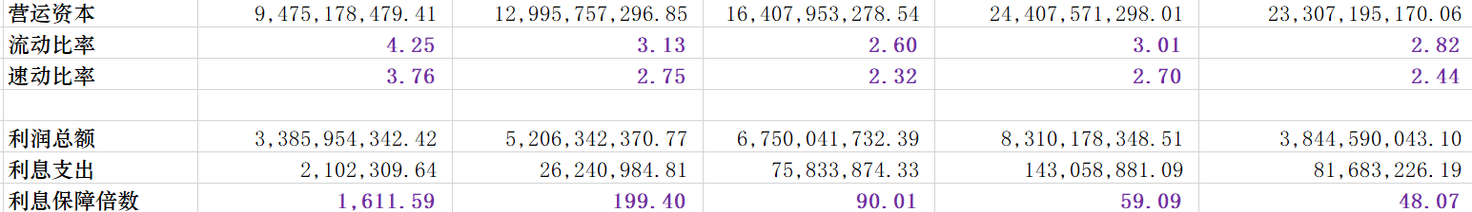





流动比率、速动比率、利息保障倍数都印证了这两家公司良好的偿债能力。

**外币项目：**

